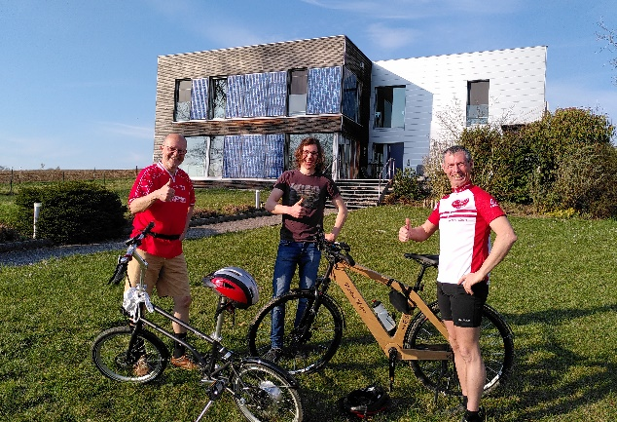 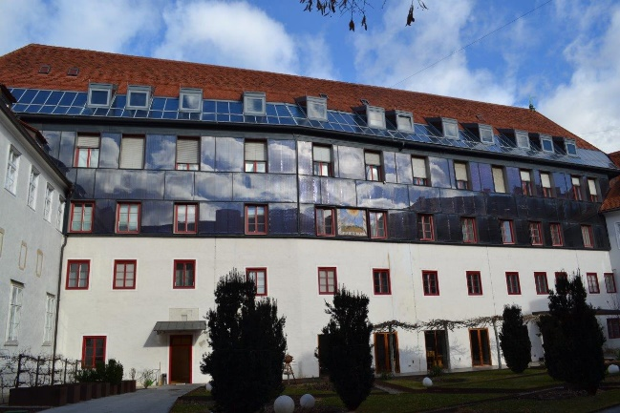
Bild 1+2: Organisator Günter Lang mit Teilnehmern vor dem passathon-Leuchtturm EFH Schwarz in Pettenbach;
Das Franziskanerkloster in Graz setzt auf gute Dämmung, Solarthermie und Wärmepumpe statt fossiler Energie;
Fotocredits: passathon und Franziskanerkloster Graz

PM: passathon-Leuchttürme zeigen Gasausstieg vor

Wien/Dornbirn, Europa steht vor der großen Herausforderung, von seiner Abhängigkeit vom Gas rasch loszukommen. 608 Leuchtturmprojekte zeigen beim passathon – RACE FOR FUTURE vor, wie dies geschafft werden kann. Kein Wunder also, dass nun immer mehr sich klimaschonend auf das Rad schwingen, um durch 225 Gemeinden in ganz Österreich nach dem Motto „Runter vom Gas und RAUS AUS GAS“ für Mobilität und Raumwärme den Lösungen auf der Spur sind.
Der Angriffskrieg Russlands gegen die Ukraine hat uns deutlich vor Augen geführt, wie abhängig Europa und insbesondere Österreich von russischem Gas sind. Es droht sogar ein kompletter Lieferstopp aus Russland, was weitreichende Auswirkungen auf Österreichs Wirtschaft hätte. Für private Haushalte ist zwar Gas durch andere Lieferanten und Speicher sichergestellt, dennoch würde in der Krise jeder Kubikmeter Gas zählen und zu deutlichen Preissteigerungen kommen.
Ist der Verzicht auf Gas möglich? Und wie kann der Umstieg gelingen?
Am passathon – RACE FOR FUTURE beteiligen sich neben 481 Neubauten auch 127 Bestandsgebäude, die dies bereits geschafft haben. Diese Leuchtturmobjekte konnten bis zu 90 Prozent ihres Energieverbrauches durch umfangreiche Sanierungen einsparen und mit der Umstellung des Heizsystems auf fossile Energie verzichten. Beim RACE FOR FUTURE können die unterschiedlichen Umsetzungen bis Oktober bestaunt werden.
Wärmedämmung, Wärmepumpe und Sonne statt Gas
Wohnbauten wie die Markartstraße in Linz oder Liebenauer Hauptstraße in Graz zeigen vor, wie selbst Sanierungen mittels vorgehängter Elemente Passivhaus-Standard erreichen können. In Salzburg wurde in der Friedrich-Inhauser-Straße wiederum eine ganze Wohnhausanlage saniert und aufgestockt. So wurde der Energieverbrauch drastisch gesenkt, sodass nun eine Abwasser-Wärmepumpe und Solarenergie die Wohnungen heizt und kühlt. Selbst Gründerzeithäuser wie die Eberlgasse in Wien können nach der Sanierung ohne Gas auskommen. Stattdessen kommt eine Grundwasserwärmepumpe und kontrollierte Wohnraumlüftung zum Einsatz. Auch das erstmals teilnehmende Franziskanerkloster in Graz setzt auf gute Dämmung, Solarthermie und Wärmepumpe statt fossiler Energie.
Genauso gibt es Schulsanierungen wie u.a. in Bürs, Ziersdorf, Schwanenstadt, Riegersdorf und Arnoldstein zu entdecken. Alle haben gemein, dass die Gemeinden viel Geld sparen und die SchülerInnen und LehrerInnen zusätzlich von der besseren Luftqualität dank der Lüftungsanlagen profitieren. Gerade in Zeiten von Corona, ist diese von besonders großem Wert.
Beim Einfamilienhaus Schwarz in Pettenbach wurde wiederum eine Flüssiggasheizung aus dem Haus geschmissen und das Gebäude auf Passivhaus-Standard saniert. Nun sorgt eine Komfortlüftung für angenehmes Raumklima. Die Heizenergie konnte sogar um 95% gesenkt werden, obwohl die Wohnfläche durch die Aufstockung verdoppelt wurde. Somit zeigt sich, dass bei einer Sanierung nicht nur Kosten gespart, sondern auch viele weitere Verbesserungen realisiert werden können.
Aber auch große Betriebe gibt es beim passathon zu finden. Die Leiter für Infrastrukturmanagement und Betriebsführung von den Wiener Netzen, Roland Berger und Fritz Petschina, freuen sich besonders, dass ihre Zentrale mit knapp 60.000 Quadratmeter Nutzfläche der größte Leuchtturm beim passathon ist. Damit zeigen die Wiener Netze, dass sie nicht nur mit Netzausbau und Unterstützung von Energiegemeinschaften Teil der Energiewende sind, sondern diese selbst mit ihrer eigenen Zentrale in Passivhausstandard vorbildlich vorleben.
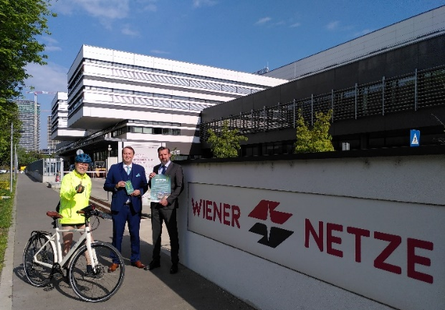 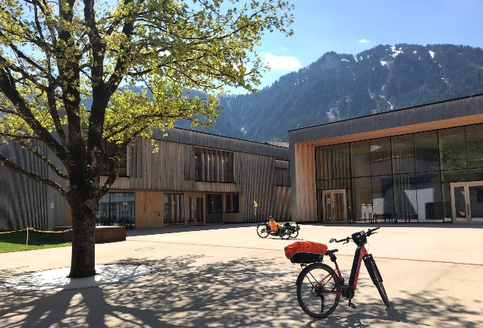
Bild 3+4: v.r.n.l. Fritz Petschina und Roland Berger von den Wiener Netzen freuen sich mit Günter Lang, passathon über die Teilnahme des Smart Campus der Wiener Netze am passathon – RACE FOR FUTURE; Der führende passathon Teilnehmer Johann Kreusch mit seinem Liegerad vor dem Gemeindezentrum Mellau, Fotoscredits: passathon
Über 4.000 Leuchttürme eingesammelt
Das Interesse am passathon – RACE FOR FUTURE ist dieses Jahr noch größer als in den letzten Jahren. Nach nur einem Monat wurden bereits mehr als 4.000 Leuchttürme, davon die Hälfte über die „Österreich radelt“-App, eingesammelt. In allen Bundesländern waren die TeilnehmerInnen schon unterwegs. Die Wohnhausanlage Birkenwiese II in Dornbirn ist bisher der beliebteste Leuchtturm. Gleich 17-mal wurde sie von passathon-TeilnehmerInnen entdeckt.
Bereits 4 TeilnehmerInnen haben über 125 passathon-Leuchttürme eingesammelt, wodurch sie sich den Eintritt ins klimaaktiv Gold sanierte Parlament schon erradelt haben. Mit jedem höheren Level steigen die Chancen auf wertvollere Preise bei unserem Gewinnspiel. Zwei TeilnehmerInnen haben sogar alle Innsbrucker Projekte zu Fuß in einem Tag eingesammelt.
passathon holt Forschungsprojekte vor den Vorhang
Wenn du noch mehr über nachhaltiges Bauen erfahren willst, dann haben wir am 20. Mai bei der Langen Nacht der Forschung die passende Gelegenheit für dich. Komm bei unserem Stand im Wiener Sonnwendviertel vorbei, wir freuen uns auf deinen Besuch.
Um diese nachhaltigen Bauten erleben zu können sind alle eingeladen, sich aufs Rad zu schwingen, klimaschonend die Gebäude abzuradeln und dabei Leuchttürme für die passathon Trophy 2022 zu sammeln. Man kann den unverbindlichen Radrouten folgen, eine vollkommen individuelle Route zusammenstellen oder sich zu geführten Radtouren mit begrenzter TeilnehmerInnenzahl anmelden.
Auf www.passathon.at sind alle Informationen und alle 27 Routen mit 608 Objekten abrufbar.
Hier die wichtigsten Eckdaten zusammengefasst:
Wann: 8. April bis 8. Oktober 2022
Registrierung zur Teilnahme auf www.passathon.at bzw. www.radelt.at
Wo: In allen neun Bundesländern in 225 Gemeinden und Bezirken
Was: 608 Leuchtturmobjekte nachhaltiger, klimaschonender Architektur
auf 27 Rad-Routenvorschlägen auf 2.000 km Gesamtstrecke erkunden
Wie: Mit Hilfe der Österreich radelt App wird man am Rad zum gewünschten
Leuchtturm geleitet und erhält dort alle Informationen zum Objekt übers Handy
Trophy: Mit jedem erradelten Leuchtturm sammelt man einen Punkt. Den fleißigsten
RadlerInnen wird im Parlament die PASSATHON TROPHY 2022 überreicht
Kosten: Die Teilnahme ist kostenlos
Die Hauptpartner sind das Bundesministerium für Klimaschutz, Umwelt, Energie, Mobilität, Innovation und Technologie (BMK), die Stadt Wien, Land Vorarlberg, Land Kärnten, Land Salzburg, Land Oberösterreich, Land Niederösterreich, Österreichischer Städtebund, IBA Wien, eNu und Klima- und Energiefonds. Die Abwicklung erfolgt in Kooperation mit Österreich radelt, dem Energieinstitut Vorarlberg, klimaaktiv Bauen und Sanieren, Stadt der Zukunft, Klimabündnis Österreich. Unterstützt wird der passathon u.a. von OeAD student housing, aspern – Die Seestadt Wien, Austrotherm, illwerke vkw, NEUE HEIMAT TIROL, Raiffeisen-Nachhaltigkeits-Initiative, UNIQA, WBV-GPA, YTONG

Pressekontakt:
Günter Lang, LANG consulting Mail: race@passathon.at Mobil: +43-650-900 20 40
Alle Fotos, Video und Pressetexte zum Download unter: https://passathon.at/news/presse
Weitere Links: www.passathon.at facebook.com/passathon twitter.com/passathonAT instagram.com/passathon.at

